書香處處

对教会的爱和焦虑 —
讀捨禾《「溫州教會」領導模式的再思（1867-2015）》後記
文/彧甫

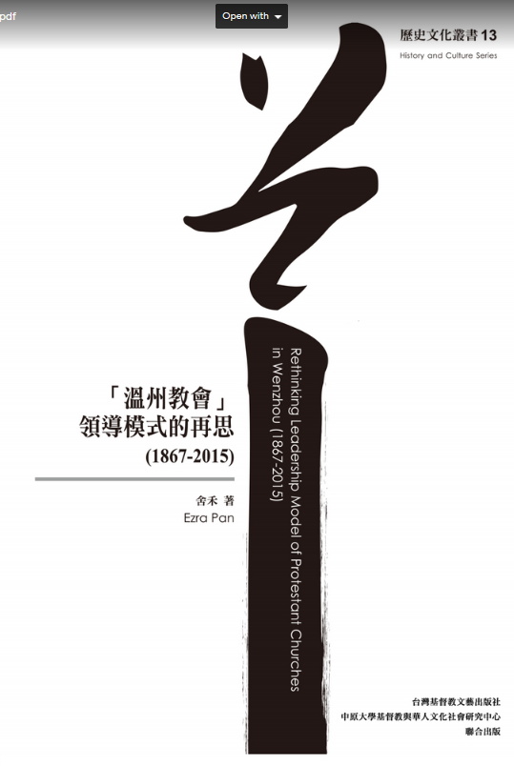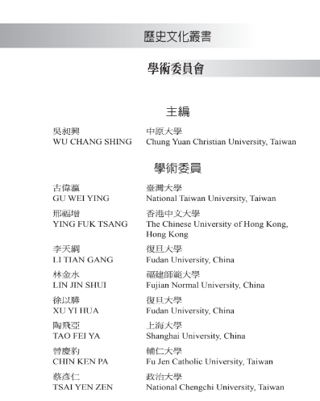
《“温州教会”领导模式的再思（1867-2015）》台灣文藝出版社2019 (273頁)
本書是作者六年心血的結晶。我想本書的出版，必帶來以下四方面的貢獻：
（1）從史學研究的角度：本書第三章（69-84頁）還原了1867-1952年溫州教會的領導模式，這無論對保守派還是革新派來說，都是一個教會模式上的尋根之旅，從而達致以述史來彌合分歧的效果。教會史的研究，在好多年前就已經進入三個新的研究方向：地方/地域教會史的研究，教會設立之機構/事工歷史的研究，教會運作某一面向（如教會法院與紀律執行單位）的歷史研究。而本書該部分的書寫是兼顧了地方/地域教會史和教會運作某一面向歷史的研究，我想這對溫州教會史的研究來說，是一個極好的開頭。目前溫州教會史的研究，在史料收集階段已經頗有時日了，下一個階段，或許正是這樣各個面向的分析和研究了。

（2）從牧養實踐的角度：本書給人一種百科全書式的感覺，所以蘇文隆老師稱之為「實用的教牧手冊」（XV），內容涉及聖經、神學、佈道、門訓、輔導、治理、教牧領導的領導力與個性等全方位的領域，並且各個領域都有豐富的陳述與文獻可供索引。如此概論式的導引，我想會成為一部分轉型牧者的案頭著作，或者說是一個啓蒙。這些內容在海外教會看來，好像是很稀松平常的，但對於從「派單制」向「牧會制」轉型的溫州教會來說，是很有必要有人全方位地給予啓蒙的。大概在十三年前，我曾聽一位長者說過：「關於真理教導，我們要請外面的老師，因為他們講得深刻；關於教會治理，要請裡面的老師，因為外面的老師水土不服。」這樣的話，聽起來好像很有見地，但是卻錯過了許多在教制方面被光照與啓蒙的機會。

（3）從教會更新的角度：感嘆捨禾兄真是真摯敢言啊。如此深度曝光溫州教會的醜陋，我看在台面上應該還沒有人做過吧。但只有深度的曝光，才可能有深度的治療。
（4）從轉型落實的角度：在第四章中列出了轉型落實的三個階段、二十年計劃（209-243頁）。轉型的核心關注是牧師的職分與事奉，從這個角度來看，我的理解是：第一階段消化現有適格的牧者/牧師，第二階段培育下一代牧者/牧師，第三階段是全面落實牧會制。作者提出在第二階段設立「轉型協助委員會」（229-230頁），這一點相當有洞見。這二十年計劃給人一種孫中山《建國方略》的感覺，作者本身也有一種教會改革總設計師的感覺。
我想還可以繼續探討的方向有以下三個：
（1）與社會學科際整合的角度：在緒論部分方法論的交代中，作者已經有提及跨學科的構想（10頁），但我感覺跨得還不夠大，基本上還是在教牧實踐科的領域內歸納整理。是否可以嘗試從社會學的角度有更大的科際整合？本書的研究已經設計了調查問卷，也有對問卷結果進行分析與解讀，如果再加上社會學理論方面的剖析與挖掘會不會更加深刻/接地氣？教會的存在是一個屬靈現象，但同時畢竟也是一個社會現象。再者，從教牧實踐科的發展歷史來看，本身就是一門與社會學息息相關的學科。溫州教會也是溫州社會的一個現象，那麼如此的跨科研究，不單對教會轉型本身更具光照性，同時也勢必會達到轉型第三階段所期待的，教會向社會輸出屬靈影響力的效果（243頁）。

（2）轉型過程中不同角色的實踐：本書提供了教會轉型的宏大敘事，不過在執行/落實上畢竟還是需要具體到個體，而每一個個體在大故事中的角色又是很不同的，有些人已經是總會的「七個頭」了（88頁），有些人還是基層的年輕牧者。本書最希望是寫給哪些人看的呢？希望在這些人中間產生怎樣的效果呢？不同的角色在轉型的大故事中，需要怎樣適切地在自己位置去實踐呢？比如具體來說，「轉型協助委員會」由誰來成立呢？是由總會帶動呢，還是由基層倒逼呢？如果沒有顧及到具體的個體視角的話，會不會最後的轉型路線圖，還是站在強人視角（或者說是上帝視角）來看，最後還是要等待總會的強人（英雄式領袖，92-93頁）的出現，來力輓狂瀾？這樣就會形成一種邏輯上的悖論，一方面想弱化總會，但另一方面還是在等待總會。那些在現有體制下的個體，分別有怎樣的建議給他們呢？他們可以怎樣找到自己在轉型過程中的「阿基米德點」？

（3）轉型過程中的矛盾與突破：據我觀察，本書所描述的轉型大願景，如今在大部分牧者的心中都還是有的，不過為什麼遲遲不能動起來呢？中間肯定會有一些矛盾和顧慮存在。比如：如何確保「先富帶動後富」（先轉型的帶動後轉型的，218-219頁）？會不會先富起來的人反而與後富之間產生更大的撕裂？先富的會不會導致後富的更加貧窮？這個轉型的過程會不會也是一個屬靈資源/利益（比較明顯的就是，優秀的「講道人」都駐堂去了，其他聚會點會有怎樣的感受）的再分配呢？所以，我感覺現在對溫州教會的轉型來說，關鍵點在於如何識別這些內在的張力，然後加強對話、一一克服。這原是我在看到本書的題目時，最期待看到的內容。

《環球華人宣教學期刊》 第57期2019年7月

